УДК 614.8

С.Д. Светличная, канд. техн. наук, доц. каф. физико-математических дисциплин НУГЗУ

ВЫБОР ОПТИМАЛЬНОГО НАПРАВЛЕНИЯ ЭВАКУАЦИИ ПРИ НАКРЫТИИ МАРШРУТА ДВИЖЕНИЯ ПЕРВИЧНЫМ ОБЛАКОМ ТОКСИЧЕСКОГО ВЕЩЕСТВА

По критерию минимума максимального значения концентрации токсического вещества в воздухе вдоль маршрута следования определено оптимальное направление эвакуации.

Ключевые слова: токсическое вещество, первичное облако, концентрация вещества в воздухе

Постановка проблемы. При чрезвычайных ситуациях, сопровождающихся выбросом токсических веществ в воздух, выделяют первичное и вторичное облако. Первичное облако образуется при выбросе газов или быстроиспаряющихся жидкостей. Такое облако, распространяющееся под влиянием ветра и диффузии, представляет серьезную опасность для персонала предприятия и населения. Практически единственной возможностью защиты от него является эвакуация. При этом возникает вопрос выбора маршрута движения.
Анализ последних исследований и публикаций. В работе [3] рассмотрено воздействие первичного облака токсического вещества на человека, но не рассмотрена задача его защиты путем эвакуации из опасной зоны. В работах [1-2] поставлена задача эвакуации населения по существующей сети дорог. При этом остается нерассмотренной задача эвакуации, допускающая движение в произвольном направлении, что является актуальным для обслуживающего персонала установок, содержащих токсические вещества.
Постановка задачи и ее решение. Целью работы является определение оптимального направления эвакуации по критерию минимума максимального значения концентрации токсического вещества вдоль пути следования при прямолинейном и равномерном движении в условиях мгновенного выброса токсического вещества в атмосферу.
Выберем систему координат таким образом, чтобы место аварии совпадало с началом координат, а направление оси $\text{OX}$ совпадало с направлением ветра. Тогда при мгновенном выбросе токсического вещества в атмосферу его концентрация в произвольный момент времени $t>0$ в точке $\left(x,y,z\right)$ будет определяться выражением

$q\left(x,y,z,t\right)=\frac{m}{8{\left(π\text{ta}\right)}^{3/2}}\text{exp}\left[−\frac{{\left(x−v_{в}t\right)}^{2}+y^{2}}{4\text{at}}\right]×$
$\left\{\text{exp}\left[−\frac{{\left(z−H\right)}^{2}}{4\text{at}}\right]+\text{exp}\left[−\frac{{\left(z+H\right)}^{2}}{4\text{at}}\right]\right\}$, (1)

где $q$ – концентрация токсического вещества в воздухе, $\text{кг}/м^{3}$; $m$ – масса выброса, $\text{кг}$; $a$ – коэффициент турбулентной диффузии, $м^{2}/с$; $v_{в}$ – скорость ветра, $м/с$; $H$ – высота, на которой произошел выброс, $м$.
Рассматривая приземный выброс и концентрацию токсического вещества лишь в приземном слое, будем полагать $z≈0$ и $H≈0$. Тогда (1) примет вид

$q\left(x,y,z,t\right)=\frac{m}{4{\left(π\text{ta}\right)}^{3/2}}\text{exp}\left[−\frac{{\left(x−v_{в}t\right)}^{2}+y^{2}}{4\text{at}}\right]$. (2)

Маршрут эвакуации из точки $\left(x_{0},y_{0},0\right)$ для случая равномерного прямолинейного движения описывается уравнениями

$\left\{\begin{matrix}x=x_{0}+v_{x}t; \\ y=y_{0}+v_{y}t,\end{matrix}\right.$ (3)

где $\left(v_{x},v_{y}\right)=\vec{v}$ – вектор скорости движения. Подставляя (3) в (2), получим зависимость концентрации от времени при движении вдоль прямой (3)

$q\left(t\right)=\frac{m}{4{\left(π\text{ta}\right)}^{3/2}}\text{exp}\left[−\frac{{\left(x_{0}+\left(v_{x}−v_{в}\right)t\right)}^{2}+{\left(y_{0}+v_{y}t\right)}^{2}}{4\text{at}}\right]$. (4)

Для нахождения экстремумов концентрации продифференцируем (4) по времени

$\frac{\text{dq}}{\text{dt}}=\frac{m}{4{\left(πa\right)}^{3/2}}\text{exp}\left[−\frac{{\left(x_{0}+\left(v_{x}−v_{в}\right)t\right)}^{2}+{\left(y_{0}+v_{y}t\right)}^{2}}{4\text{at}}\right]×$
$[−\frac{3}{2}\frac{1}{t^{5/2}}−\frac{1}{t^{3/2}}\frac{2\left(x_{0}+\left(v_{x}−v_{в}\right)t\right)\left(v_{x}−v_{в}\right)t+2\left(y_{0}+v_{y}t\right)v_{y}t}{4{\text{at}}^{2}}+$
$+\frac{{\left(x_{0}+\left(v_{x}−v_{в}\right)t\right)}^{2}+{\left(y_{0}+v_{y}t\right)}^{2}}{4{\text{at}}^{2}}]=$
$\frac{m}{4{\left(πa\right)}^{3/2}}\text{exp}\left[−\frac{{\left(x_{0}+\left(v_{x}−v_{в}\right)t\right)}^{2}+{\left(y_{0}+v_{y}t\right)}^{2}}{4\text{at}}\right]×$
$\left[−\frac{3}{2}\frac{1}{t^{5/2}}−\frac{1}{t^{3/2}}\frac{\left(x_{0}+\left(v_{x}−v_{в}\right)t\right)\left(\left(v_{x}−v_{в}\right)t−x_{0}\right)+\left(y_{0}+v_{y}t\right)\left(v_{y}t−y_{0}\right)}{4{\text{at}}^{2}}\right]$.

Приравнивая к нулю производную $\text{dq}/\text{dt}$, получим уравнение относительно $t$

$−6\text{at}={\left(v_{x}−v_{в}\right)}^{2}t^{2}−x_{0}^{2}+v_{y}^{2}t^{2}−y_{0}^{2}$. (5)

Введем обозначения $R^{2}=x_{0}^{2}+y_{0}^{2}$; $V^{2}={\left(v_{x}−v_{в}\right)}^{2}+v_{y}^{2}$. Тогда

$V^{2}t^{2}+6\text{at}−R^{2}=0$. (6)

Решением уравнения (6) будет

$t^{}=\frac{−3a+\sqrt{9a^{2}+V^{2}R^{2}}}{V^{2}}$. (7)

Подстановка решения (7) в выражение (4) позволяет найти максимальное значение концентрации при следовании выбранным маршрутом. Выбирая теперь направление, в котором максимальная концентрация будет минимальна, получим оптимальное направление вектора движения при эвакуации из данной точки при заданных скоростях ветра $v_{в}$ и движения $\left|\vec{v}\right|$, коэффициенте диффузии $a$. В качестве примера на рис. 1 – рис. 3 приведены оптимальные направления эвакуации для $\left|\vec{v}\right|=2 м/с$, $a=\text{10} м^{2}/с$.
Анализ направлений на рис. 1 – рис. 3 показывает, что при скорости ветра, меньшей, чем скорость движения, направления эвакуации расположены радиально относительно точки выброса токсического вещества (рис. 1). С увеличением скорости ветра (рис. 2, рис. 3) «убегание» от места аварии становится неэффективным и следует уходить под углом к направлению ветра. При этом для начальной точки $\left(x_{0},y_{0}\right)$, расположенной на оси $\text{OX}$ на наветренной стороне, начиная с некоторого расстояния, следует уходить под углом к направлению ветра влево или вправо (раздвоение стрелок на рис. 2 и рис. 3).
y, м
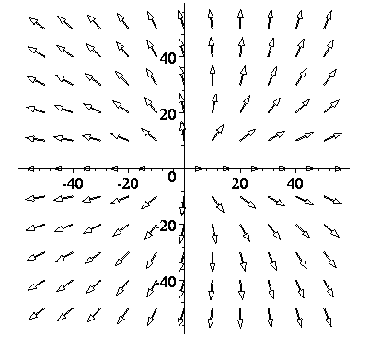
x, м
Рисунок 1 – Оптимальные направления эвакуации при скорости ветра $v=1 м/с$, направление ветра совпадает с направлением оси OX
y, м
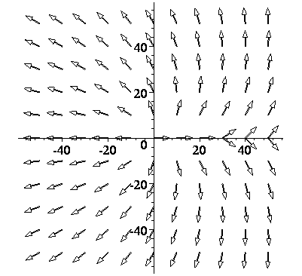
x, м
Рисунок 2 – Оптимальные направления эвакуации при скорости ветра $v=3 м/с$, направление ветра совпадает с направлением оси OX
y, м
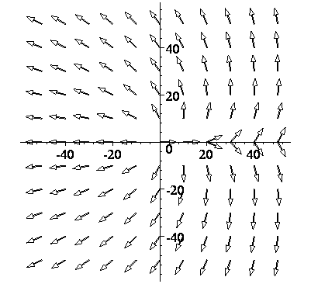
x, м
Рисунок 3 – Оптимальные направления эвакуации при скорости ветра $v=6 м/с$, направление ветра совпадает с направлением оси OX

Выводы. По критерию минимума максимального значения концентрации токсического вещества вдоль пути следования определены оптимальные направления эвакуации при прямолинейном и равномерном движении в условиях мгновенного выброса токсического вещества в атмосферу.

ЛИТЕРАТУРА

- Бєляєв В.Ю. Шляхи підвищення ефективності наземної евакуації населення при надзвичайних ситуаціях / В.Ю. Бєляєв // Проблеми надзвичайних ситуацій. – Харків: НУЦЗУ, 2010. – Вип. 12. – С. 37-43.
- Беляев В.Ю. Нахождение оптимального маршрута эвакуации населения по существующей сети автодорог / В.Ю. Беляев, А.А. Тарасенко // Проблеми надзвичайних ситуацій. – Харків: НУЦЗУ, 2011. – Вип. 13. – С. 39-46.
- Светличная С.Д. Оценка полученной токсодозы при распространении первичного облака токсического вещества / С.Д. Светличная // Проблеми надзвичайних ситуацій. – Харків: НУЦЗУ, 2011. – Вип. 13. – С.127-132.

С.Д. Світлична
ВИБІР ОПТИМАЛЬНОГО НАПРЯМКУ ЕВАКУАЦІЇ ПРИ НАКРИТТІ МАРШРУТУ РУХУ ПЕРВИННОЮ ХМАРОЮ ТОКСИЧНОЇ РЕЧОВИНИ

За критерієм мінімуму максимального значення концентрації токсичної речовини в повітрі вздовж маршруту визначено оптимальний напрямок евакуації

Ключові слова: токсична речовина, первинна хмара, концентрація токсичної речовини в повітрі

S.D. Svetlichna
SELECTION OF OPTIMAL DIRECTION FOR EVACUATION ROUTE UNDER PRIMARY CLOUD TOXIC SUBSTANCES

The optimal direction of evacuation is determined by the criterion of minimum of maximum concentrations of toxic substances in the air along the route.

Key words: toxic substance, first cloud, concentration of toxic substance in the air.

